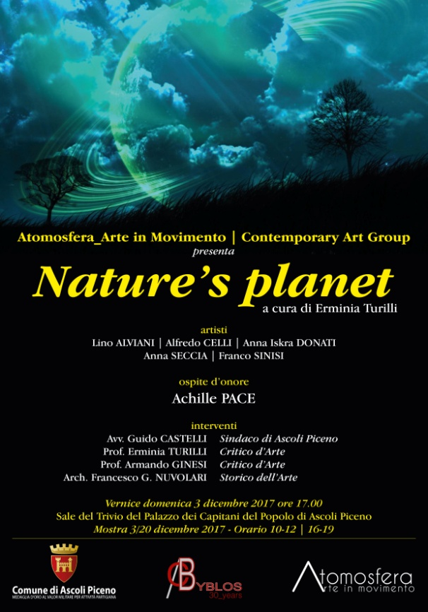

Comunicato stampa
Atomosfera_Arte in movimento
Contemporary Art Group

Lino Alviani, Alfredo Celli, Anna Donati, Anna Seccia, Franco Sinisi
presenta

Nature's planet
a cura di Erminia Turilli

ospite d'onore
Achille Pace

Sale espositive del Trivio
Palazzo dei Capitani del Popolo
3/20 dicembre 2017
vernice 3 dicembre 2017 h.17.00
Ascoli Piceno

La mostra Nature's planet, il pianeta della natura, ospitata nelle Sale espositive del Trivio del Palazzo dei Capitani del Popolo di Ascoli Piceno, sarà inaugurata il 3 dicembre 2017 nella Sala dei Savi. Presenteranno l'evento: il Sindaco di Ascoli Piceno, l'avvocato Guido Castelli, Erminia Turilli curatrice dell'evento e critico d'Arte, il prof. Armando Ginesi e l'architetto Francesco G. Nuvolari, storico dell'Arte
Saranno esposte quaranta opere (quadri e istallazioni) del maestro dell'Astrattismo storico italiano Achille Pace e degli artisti del gruppo Atomosfera_Arte in movimento: Lino Alviani, Alfredo Celli, Anna Donati, Anna Seccia, Franco Sinisi.
La mostra Nature's planet riprende i temi dell'evento Emergency in the World di grande successo, (cfr. La Civitella di Chieti il 24 settembre 2017, Giornata Europee del Patrimonio - GEP2017) e, mentre svolge un'azione di denuncia contro il degrado della natura nel mondo, esprime anche un anelito di speranza che mira a sensibilizzare le coscienze di tutti per la salvaguardia dei beni naturali della regione Marche e della nostra splendida Italia.
Il National Geographic Italia ha riportato periodicamente, dal terremoto aquilano del 2009 in poi, un ciclico bollettino di guerra di catastrofi naturali, che sconvolgono l'uomo dei nostri giorni. Musicisti, cantautori e scrittori oggi dedicano tributi artistici gratuiti, mettendo a disposizione la loro creatività per risvegliare le coscienze di tutti e in particolare quelle dei responsabili degli enti preposti e dei decisori politici.
Gli artisti del gruppo Atomosfera_Arte in movimento: Lino Alviani, Alfredo Celli, Anna Donati, Anna Seccia, Franco Sinisi e Il maestro Achille Pace con la mostra Nature's planet, intendono trasmettere lo sconcerto, il disagio e il dolore dei marchigiani e degli italiani di fronte ai disastri, non solo naturali, ma anche dolosi e lanciano a tutti un invito a proteggere la Natura, prima madre dell'uomo.
La mostra Nature's planet raccoglie opere dedicate ai quattro elementi della natura il fuoco, l'aria, l'acqua e la terra, alla quintessenza, alla natura construens e natura destruens.
Ogni artista rappresenterà un elemento della natura nelle sue opere un elemento della Natura a partire da Achille Pace che darà vita alla quintessenza/sintesi e alla Natura construens, Anna Donati alla Natura destruens, Franco Sinisi al Fuoco, Lino Alviani all'Aria, Anna Seccia all'Acqua, Alfredo Celli alla Terra.
Gli elementi della Natura saranno rielaborati dalla potenza creativa e dalle raffinate tecniche pittoriche dei diversi artisti, forti di curricula e percorsi artistici importanti, che spaziano da presenze in mostre come la Biennale di Venezia, il Premio Michetti, Premio Sulmona a esposizioni personali in Europa e nel mondo, fino a presenze permanenti in musei italiani e stranieri.
Il sindaco di Ascoli Piceno, Guido Castelli, ha scritto sulla mostra queste parole: "In una realtà che ci propone quotidianamente catastrofi naturali capaci di travolgere e stravolgere la vita dell’umanità, questa mostra rappresenta un’opportunità per capire la bellezza e la forza vitale della natura e quanto sia necessario proteggerla. Spetta in primo luogo a noi amministratori risvegliare questa coscienza in ciascun cittadino e quale modo migliore può esserci, se non attraverso linguaggi alternativi capaci di stimolare un nuovo rapporto etico tra arte e ambiente, creatività e società. Per questi motivi l’Amministrazione comunale, da sempre attenta a una valorizzazione del territorio attraverso l’utilizzo di nuovi linguaggi, è onorata di poter ospitare un’esposizione di prestigio come questa".
E Stefano Papetti, curatore scientifico delle Collezioni Comunali di Ascoli Piceno, ha affermato che
"La mostra “Nature’s planet”, curata da Erminia Turilli, offrirà al pubblico l’opportunità di confrontarsi con l’ attività di sei artisti da tempo affermati, e stimolerà una riflessione circa il nostro rapporto con la natura fatto di conflitti, di sopraffazioni e di ribellioni. Le opere di Lino Alviani dedicate all’Aria, quelle di Alfredo Celli alla Terra, di Anna Seccia all’Acqua, di Franco Sinisi al Fuoco, di Anna Donati alla Natura destruens danno vita ad un organico percorso artistico ed etico intorno alle creazioni di Achille Pace che, recuperando una purezza francescana, esaltano la necessità di dare vita ad un rapporto più equilibrato con la natura. Che questa riflessione di grande attualità sia stimolata dagli artisti non deve sorprendere perché l’arte si alimenta attraverso il rapporto con la natura e i quattro elementi rappresentano la materia stessa con cui si materializza la creazione artistica".

Il vernissage si svolgerà nella prima Sala del Trivio e sarà arricchito da un concerto jazz del duo Lonely Arts, composto dai musicisti Sandro Casolino (chitarra) e Massimo Pace (chitarra, violoncello e contrabbasso). Il duo svolge una raffinata ricerca che parte dalla tradizione improvvisativa europea, con antiche origine barocche, comprende quella americana jazzistica, ma sintetizza elementi di musica popolare di origine mediterranea. L'interplay, come quello di Bill Evans trio e del Modern Jazz Quartet, qui si affranca dagli aspetti ritmici, tipici dello swing, per raggiungere invece un lirismo meditativo, un originale equilibrio tra musica scritta e non scritta. L'immagine di riferimento è l'oggetto astronomico M51, costituito da due galassie distinte in reciproca interconnessione.

Concept e cura dell'evento Erminia Turilli
studio grafico Gianluca Martelli
gestione social media Carlo Minnucci
pagina facebook Atomosfera_Arte in Movimento
evento facebook Nature's planet - vernice
info erminia.turilli@gmail.com

luogo Palazzo dei Capitani del Popolo
città Ascoli Picenio
vernice 3 dicembre ore 17.00
periodo 3/20 Dicembre 2017
orari 10-12/ 16-19 ingresso libero

